

《计算机通信与网络》
项目式学习报告

题 目： 基于eNSP的ICMP协议分析
组 号：
学 号： 20230170004
姓 名： 沈瑚双

《计算机通信与网络》项目式学习报告评分表
组员序号 | 学号 | 姓名 | 分工 | 成绩 | 备注
1 | 20230170004 | 沈瑚双 | 全部内容
2
3
4
5
6
题 目
要 求

评分表
评价项目 | 评价标准 | 满分 | 得分
方案合理性 | 能够根据题目的要求，对问题进行分析，利用了一定的基础理论和科学方法来解决实际工程问题，给出了完整的解决方案，报告中理论准备充分，有充分的分析论证过程。 | 25
结果正确性 | 报告数据与分析详实、正确、可信；  设计、实验及测试数据的充分性和可靠性；  理论推导或建模的严密性和完整性。 | 25
报告水平 | 全面了解本领域的动态，并能很好地评述研究背景（文献、市场、需求等）；  报告内容涉及较为深入的基础理论知识、专业技术知识、相关学科专业知识；  具有适当的技术难度，工作量较大。 | 20
写作能力 | 图表清晰，语言规范，符合实验报告要求；  设计、图表、软件的规范化和标准化；  文字表达的专业性、通顺性和概念的准确性；  论文构架的系统性、逻辑性和严谨性；  引用文献的真实性、贴切性和规范性。 | 15
使用现代工具 | 能够针对复杂工程问题，开发、选择与使用恰当的技术、资源、现代工程工具和信息技术工具，包括对复杂工程问题的预测与模拟，并能够理解其局限性。 | 15
总 分
评阅人（签字）： 2023年 月 日
一、环境配置
1. 实验设备
设备类型 | 设备名称 | 接口及IP配置 | 连接关系
华为路由器 | AR1 | GE0/0/1: 192.168.1.254/24 | ↔ LSW1 Port1
 |  | GE0/0/0: 219.229.64.1/24 | ↔ AR2 GE0/0/0
华为路由器 | AR2 | GE0/0/0: 219.229.64.2/24 | ↔ AR1 GE0/0/0
 |  | GE0/0/1: 221.63.196.88/24 | ↔ AR3 GE0/0/0
华为路由器 | AR3 | GE0/0/0: 221.63.196.89/24 | ↔ AR2 GE0/0/1
 |  | Loopback0: 9.9.9.9/8
华为交换机 | LSW1 | Port1: VLAN10 (Trunk) | ↔ AR1 GE0/0/1
 |  | Port2: VLAN10 (Access) | ↔ PC1
 |  | Port3: VLAN10 (Access) | ↔ PC2
PC终端 | PC1 | IP: 192.168.1.1/24 | 网关: 192.168.1.254
PC终端 | PC2 | IP: 192.168.1.2/24 | 网关: 192.168.1.254
2. 网络拓扑图
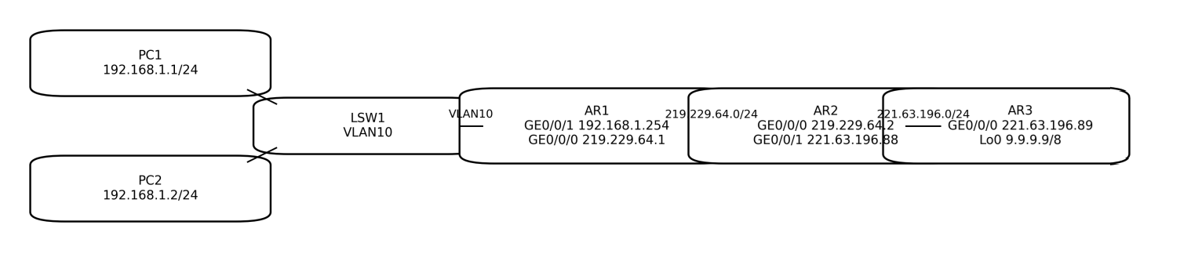
二、原理
ICMP 处于网络层，用于传递差错与控制信息。常见的 Echo Request/Reply 支撑 ping；而 Type=11 Code=0（Time-to-live exceeded）用于告知源主机：某个路由器在转发时把 TTL 减至 0，已丢弃该报文。
TTL 是 IP 头部的 8 位字段，每经过一台三层转发设备减 1。通过发送一系列 TTL 递增的探测包并收集各跳路由器返回的 Time Exceeded，便可得到路径上的逐跳设备，这正是 tracert/traceroute 的核心思想。
三、步骤
1. 网络基础配置

配置LSW1交换机：
# LSW1（VLAN10）
system-view
vlan batch 10
interface Ethernet0/0/1
port link-type trunk
port trunk allow-pass vlan 10
interface Ethernet0/0/2
port link-type access
port default vlan 10
interface Ethernet0/0/3
port link-type access
port default vlan 10

配置AR1路由器：
# AR1
system-view
interface GigabitEthernet0/0/1
ip address 192.168.1.254 24
interface GigabitEthernet0/0/0
ip address 219.229.64.1 24
ip route-static 9.0.0.0 8 219.229.64.2
undo firewall enable

配置AR2路由器：
# AR2
system-view
interface GigabitEthernet0/0/0
ip address 219.229.64.2 24
interface GigabitEthernet0/0/1
ip address 221.63.196.88 24
ip route-static 9.0.0.0 8 221.63.196.89
ip route-static 192.168.1.0 24 219.229.64.1
undo firewall enable
配置AR3路由器：
# AR3
system-view
interface GigabitEthernet0/0/0
ip address 221.63.196.89 24
interface LoopBack0
ip address 9.9.9.9 8
ip route-static 192.168.1.0 24 221.63.196.88
undo firewall enable
2. 连通性测试
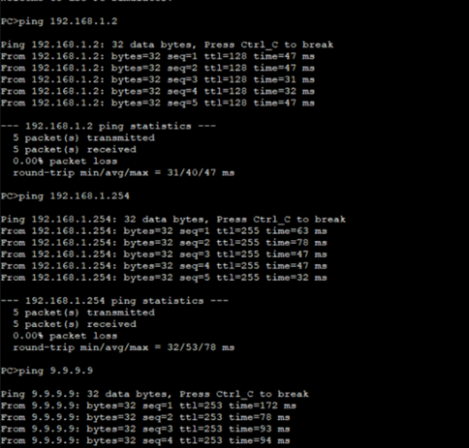
3. TTL超时实验操作
实验1：TTL=1在AR1抓包
在AR1的GE0/0/1接口启动抓包
PC1执行：
ping -t 1 9.9.9.9
实验2：TTL=2在AR2抓包
在AR2的GE0/0/0接口启动抓包
PC1执行：
ping -t 2 9.9.9.9
四、结果
1. 命令执行结果

实验1：TTL=1
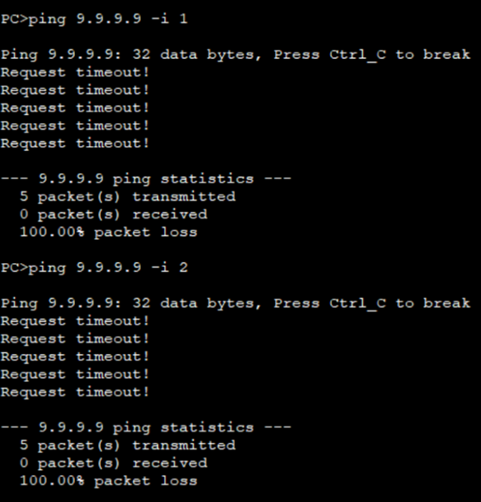
实验2：TTL=2
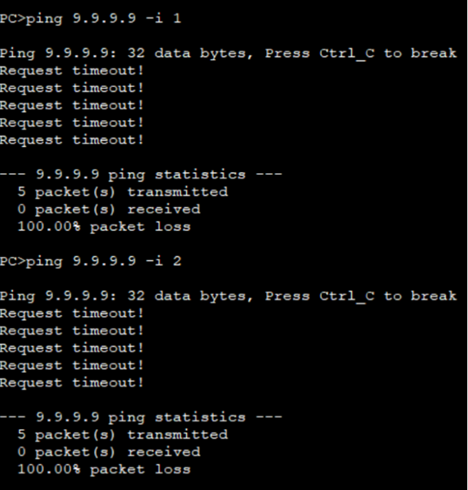
2. 抓包结果分析
实验1抓包（AR1-GE0/0/1接口）
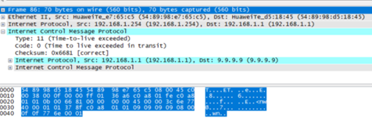
关键字段解析：
ICMP Type=11, Code=0 (Time-to-live exceeded)
TTL值在请求报文中为1，在响应报文中为255（默认值）
响应报文源地址为路由器接收接口IP（192.168.1.254）
实验2抓包（AR2-GE0/0/0接口）
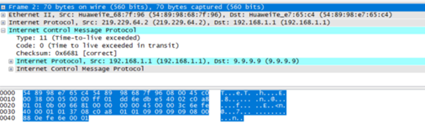
关键现象：
请求报文到达AR2时TTL已减为1（经过AR1后-1）
AR2将TTL减为0后丢弃包并返回超时报文
响应报文源地址为AR2接收接口IP（219.229.64.2）
3. 结果对比分析
对比项 | TTL=1实验 | TTL=2实验
超时发生位置 | AR1 (第一跳路由器) | AR2 (第二跳路由器)
响应源IP | 192.168.1.254 (AR1内网接口) | 219.229.64.2 (AR2对AR1接口)
请求报文TTL | 1 | 2（PC发出），1（到达AR2）
网络路径 | PC1 → AR1 | PC1 → AR1 → AR2
抓包位置 | AR1 GE0/0/1接口 | AR2 GE0/0/0接口
五、心得体会
通过本次实验，我在理论理解与实践能力方面都有明显收获。通过设置不同的 TTL 值并观察现象，我更深入地理解了 TTL 机制的工作原理：TTL 并不代表“时间”，而是对数据包可经过的路由器跳数进行限制。当 TTL 设置为 1 时，数据包只能到达第一跳路由器（AR1）；当 TTL 设置为 2 时，数据包则能够继续到达第二跳路由器（AR2）。这种“逐跳衰减、到零即止”的机制让我对数据包在网络中的传播边界有了非常直观的认识。
结合抓包结果，我也掌握了 ICMP 超时报文的产生机制。当路由器在转发过程中将 IP 数据包的 TTL 递减至 0 时，会立即丢弃该数据包，并向源主机返回 ICMP Time Exceeded 报文（Type=11，Code=0）。更关键的是，这类报文的源 IP 地址就是发生丢弃行为的路由器接口 IP，这为定位路径中的异常节点提供了直接依据，使我理解到该机制不仅是保护网络的重要手段，也是一种非常实用的诊断反馈。
基于上述观察，我进一步理解了 tracert 命令的实现原理：它通过发送一组 TTL 值逐步递增的探测报文，触发沿途每一跳路由器返回超时报文，并将这些返回信息按顺序汇总，从而绘制出完整的转发路径。换句话说，tracert 本质上是利用 TTL 超时与 ICMP 反馈机制，把原本不可见的转发过程“可视化”，这种设计思路非常精巧，也让我对网络测量与路径探测的工程方法有了更清晰的认识。
同时，实验过程也让我更深刻地体会到网络设备协同工作的必要性：任意一台路由器配置不当，都可能导致端到端通信失败。尤其是在涉及多跳转发时，路由表配置不仅要保证单向可达，更需要双向路径完整，数据包才能顺利往返。这让我意识到网络连通性并不是某一台设备“配置正确”就足够，而是整个链路上多设备共同一致的结果。
总体而言，这些知识与经验不仅帮助我理解了 ICMP 协议与 TTL 机制的核心逻辑，也强化了我通过现象、抓包与协议字段去定位问题的能力，为后续学习更复杂的网络协议与技术打下了扎实基础。

